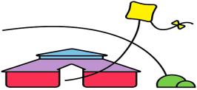 | 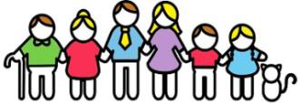

CENTRO DE SALUD FAMILIAR
VILLA NONGUÉN
APF 1.5.1

PROTOCOLO DE ATENCIÓN FARMACÉUTICA DOMICILIARIA EN EL PROGRAMA DE SALUD CARDIOVASCULAR

Elaborado Por: | Revisado Por: | Aprobado Por:
Interno de Química y Farmacia  _______________________  Nombre y firma  Julio 2026 | Químico Farmacéutico  Encargado(a) de Farmacia  _______________________  Nombre y firma  Julio 2026 | Dirección CESFAM  Unidad de Calidad  _______________________  Nombre y firma  Julio 2026

1.- INTRODUCCIÓN
Las enfermedades cardiovasculares son una de las principales causas de muerte y de discapacidad en Chile, en una población que envejece y en la que las enfermedades crónicas son cada vez más frecuentes. La hipertensión arterial, la diabetes mellitus tipo 2 y las dislipidemias concentran buena parte de esa carga, y una proporción importante de los infartos y de los ataques cerebrales que se derivan de ellas puede evitarse controlando a tiempo los factores de riesgo. En la Atención Primaria, el Programa de Salud Cardiovascular cumple un papel central al pesquisar, clasificar y seguir a estos pacientes.
Dentro del programa, el Químico Farmacéutico participa en la atención de los usuarios, tanto en box como en el domicilio, y aporta al uso racional de los medicamentos a través de la conciliación, el seguimiento farmacoterapéutico, la educación y la revisión de la medicación. La visita al domicilio es una instancia especialmente valiosa, ya que permite conocer el entorno real del paciente, revisar el botiquín del hogar, conciliar la medicación que realmente usa y reforzar la adherencia en las personas que tienen más dificultades para acudir al centro.
El presente protocolo describe cómo se realiza la Atención Farmacéutica domiciliaria dirigida a los pacientes del Programa de Salud Cardiovascular del CESFAM Villa Nonguén, tomando como referencia el Modelo CMO, que ordena la atención en torno a tres pilares, la Capacidad para priorizar a los pacientes según su riesgo y complejidad, la Motivación para trabajar la adherencia mediante la entrevista, y la Oportunidad para dar continuidad al seguimiento más allá del box. El documento detalla las actividades del Químico Farmacéutico, las etapas de la visita, los instrumentos que se aplican y el registro de la atención, de modo que el trabajo sea ordenado, trazable y comparable entre profesionales.
2.- OBJETIVOS
Objetivo general
Estandarizar el proceso de Atención Farmacéutica domiciliaria dirigido a los pacientes del Programa de Salud Cardiovascular del CESFAM Villa Nonguén, aplicando los pilares del Modelo CMO, de modo de ordenar la priorización de los pacientes, la ejecución de la visita y el registro del seguimiento farmacoterapéutico.
Objetivos específicos
- Definir las actividades que desarrolla el Químico Farmacéutico durante la atención domiciliaria de los pacientes del programa.
- Establecer los criterios para priorizar a los pacientes y las etapas de la visita domiciliaria según los pilares del Modelo CMO.
- Unificar los instrumentos y las herramientas de evaluación, la clasificación de los problemas relacionados con los medicamentos y el registro de la atención en la ficha clínica.
3.- ALCANCE
El procedimiento se aplica al Químico Farmacéutico y al interno de Química y Farmacia de la Unidad de Farmacia del CESFAM Villa Nonguén, en el marco de la atención domiciliaria de los usuarios del Programa de Salud Cardiovascular, y considera la coordinación con el resto del equipo del programa. Abarca desde la derivación y la priorización del paciente hasta el registro de la atención en la ficha clínica electrónica del establecimiento.
4.- RESPONSABILIDAD
RESPONSABLE | ACTIVIDAD
Químico Farmacéutico | Planificar y ejecutar la visita domiciliaria, conducir la entrevista, realizar la conciliación, evaluar la adherencia, educar al paciente y a su cuidador, y detectar y clasificar los PRM y RNM. Puede modificar directamente los horarios de toma de los medicamentos; cualquier otro cambio, de dosis o de medicamento, lo conversa con el médico o lo deja como sugerencia en la ficha clínica. Registra la atención y supervisa el cumplimiento del protocolo.
Interno de Química y Farmacia | Apoyar la preparación y la ejecución de la visita, aplicar los instrumentos y registrar la información, siempre bajo la supervisión del Químico Farmacéutico.
Médico y equipo del Programa de Salud Cardiovascular | Derivar a los pacientes al protocolo, recibir las sugerencias del Químico Farmacéutico y resolver los ajustes de dosis o de tratamiento y las interconsultas.
5.- DOCUMENTACIÓN DE REFERENCIA
- Orientación Técnica Programa de Salud Cardiovascular. Ministerio de Salud, 2017.
- Guía de Atención Farmacéutica y Seguimiento Farmacoterapéutico en APS. Ministerio de Salud, 2018.
- Manual de Seguimiento Farmacoterapéutico en usuarios ambulatorios. Ministerio de Salud, 2019.
- El modelo CMO en Atención Farmacéutica. Sociedad Española de Farmacia Hospitalaria, 2016.
- Tercer Consenso de Granada sobre problemas relacionados con medicamentos (PRM) y resultados negativos asociados a la medicación (RNM), 2007.
- Norma Técnica N.º 140 sobre el Sistema Nacional de Farmacovigilancia de Productos Farmacéuticos de Uso Humano. Ministerio de Salud, 2017.
6.- DEFINICIONES
- Atención Farmacéutica. participación del Químico Farmacéutico en el cuidado del paciente para aprovechar mejor sus medicamentos y mejorar sus resultados en salud, cooperando con el paciente y con el resto del equipo en el diseño, la ejecución y el seguimiento de un plan terapéutico.
- Seguimiento farmacoterapéutico. práctica clínica en la que el farmacéutico se responsabiliza de las necesidades del paciente relacionadas con los medicamentos, mediante la detección, la prevención y la resolución de los problemas relacionados con la medicación, de forma continua y documentada.
- Modelo CMO. marco de trabajo de la Atención Farmacéutica que ordena la atención en torno a tres pilares, Capacidad, Motivación y Oportunidad.
- Conciliación de la medicación. comparación entre la medicación que el paciente tiene indicada y la que realmente usa, con el fin de detectar diferencias y acordar los ajustes con el equipo de salud.
- Adherencia terapéutica. grado en que el comportamiento de la persona, tomar los medicamentos, seguir la dieta y realizar cambios en el modo de vida, se corresponde con las recomendaciones acordadas con el equipo de salud.
- Polifarmacia. uso simultáneo de varios medicamentos por un mismo paciente, situación frecuente en las personas mayores y en quienes tienen varias enfermedades a la vez.
- PRM (problemas relacionados con los medicamentos). situaciones que, en el proceso de uso de los medicamentos, pueden causar o llevar a la aparición de un resultado negativo asociado a la medicación.
- RNM (resultados negativos asociados a la medicación). resultados en la salud del paciente que no se ajustan a los objetivos de la farmacoterapia y que se asocian al uso o al fallo del uso de los medicamentos. Se clasifican según necesidad, efectividad y seguridad.
- RAM (reacción adversa a medicamento). respuesta nociva y no intencionada que se produce con las dosis utilizadas normalmente en el ser humano.
- Método Dáder. método sistemático de seguimiento farmacoterapéutico que ordena la obtención de la información del paciente, el estudio de su situación y la identificación de los problemas relacionados con los medicamentos.
7.- CRITERIOS DE INCLUSIÓN Y EXCLUSIÓN
El protocolo está dirigido a las personas adultas y mayores del Programa de Salud Cardiovascular del CESFAM Villa Nonguén, con prioridad en los pacientes con polifarmacia, que dependen de un cuidador, que se descompensan con frecuencia o que tienen dificultades para acudir al centro.
Criterios de inclusión
- Usuarios del Programa de Salud Cardiovascular descompensados o con control inestable.
- Personas mayores de 18 años en seguimiento activo, sea en box o en domicilio.
- Pacientes con polifarmacia, dependencia de un cuidador o dificultades de acceso al centro de salud.
Criterios de exclusión
- Pacientes con barreras de comunicación que impidan la entrevista.
- Deterioro cognitivo importante sin un cuidador que apoye.
- Personas que viven fuera del territorio del CESFAM.
- Usuarios que llevan más de seis meses sin asistir a sus controles.
- Pacientes que rechacen la intervención.
8.- DESCRIPCIÓN DEL PROCEDIMIENTO
8.1 Generalidades del proceso
La atención ingresa por derivación del médico o del equipo del Programa de Salud Cardiovascular. A partir de la derivación, el Químico Farmacéutico revisa los antecedentes del paciente, aplica los criterios de priorización y define el tipo de atención domiciliaria que corresponde. Cada contacto se coordina previamente con el paciente o su cuidador mediante llamada telefónica (Anexo 5), y toda la información recopilada se registra primero en las fichas de apoyo y luego se traspasa a la ficha clínica electrónica del establecimiento (SINET Sur), de modo que quede disponible para el resto del equipo.
Las actividades que desarrolla el Químico Farmacéutico en el domicilio son la conciliación de la medicación, la evaluación de la adherencia, el seguimiento farmacoterapéutico, la educación al paciente y a su cuidador, y la detección y resolución de los problemas relacionados con los medicamentos, todo ordenado según los tres pilares del Modelo CMO.
8.2 Priorización de los pacientes y asignación de la visita (Capacidad)
De acuerdo con el pilar de Capacidad, en lugar de atender a todos por igual se concentra el tiempo del Químico Farmacéutico en los pacientes que más se benefician del seguimiento. Una vez recibida la derivación, se revisa si el usuario cumple los criterios de inclusión y, a partir de su grado de compensación y del motivo de la derivación, se decide cuál de las dos modalidades de atención domiciliaria corresponde. La Figura 1 resume este recorrido de priorización.
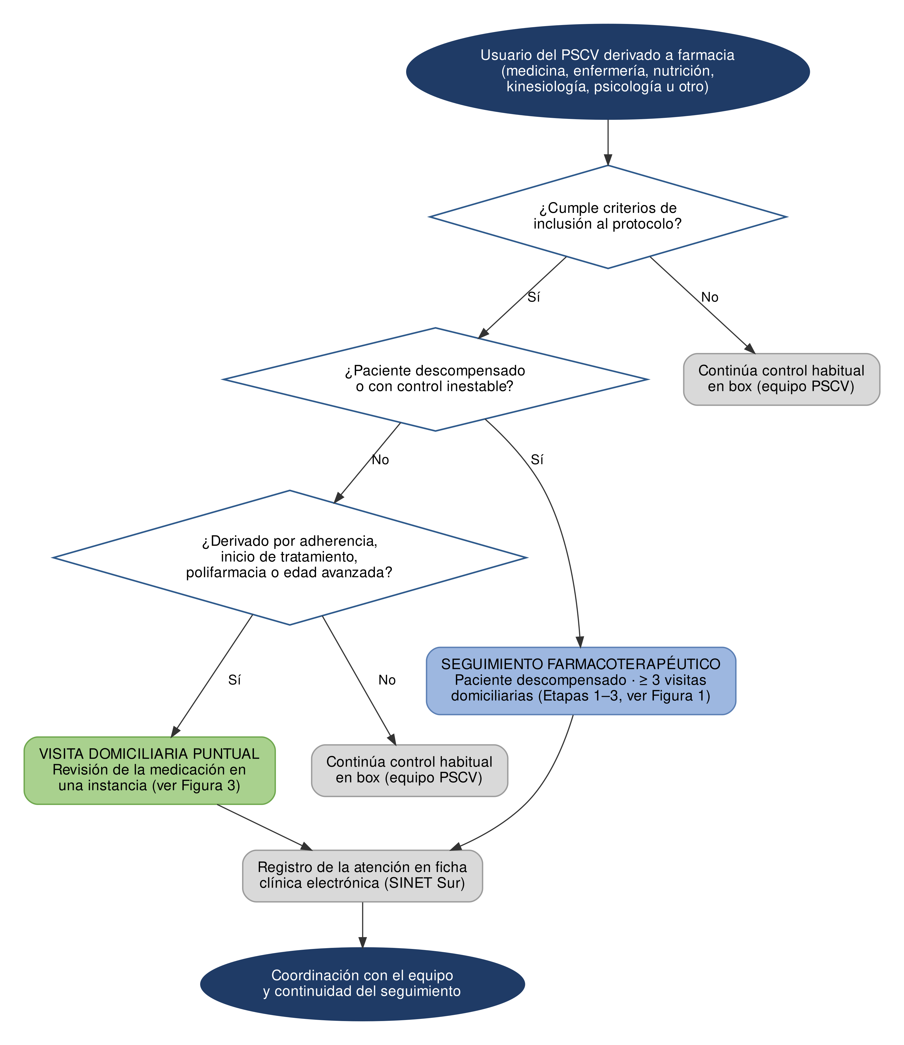
Figura 1. Priorización de la derivación y asignación del tipo de visita domiciliaria según el Modelo CMO. Elaboración propia.
Descripción de la Figura 1. El proceso comienza cuando un usuario del Programa de Salud Cardiovascular es derivado a la Unidad de Farmacia. El Químico Farmacéutico revisa si cumple los criterios de inclusión; si no los cumple, el paciente continúa su control habitual en box con el equipo del programa. Si los cumple, se evalúa su grado de compensación. Cuando el paciente está descompensado o con control inestable, ingresa al seguimiento farmacoterapéutico domiciliario, que contempla al menos tres visitas y que se detalla en la Figura 2. Cuando el paciente no está descompensado pero fue derivado por sospecha de baja adherencia, por el inicio de un tratamiento que aún no comprende, por polifarmacia o por edad avanzada, se le asigna una visita domiciliaria puntual de revisión de la medicación, que se detalla en la Figura 3. En cualquiera de las dos modalidades, la atención se registra en la ficha clínica electrónica (SINET Sur) y se coordina con el equipo para dar continuidad al seguimiento.
8.3 Conciliación farmacéutica
La conciliación farmacéutica consiste en comparar el listado completo de la medicación que el paciente tiene indicada con la que realmente usa, con el fin de detectar diferencias y acordar los ajustes con el equipo de salud. En el domicilio esta actividad se enriquece con la auditoría del botiquín del hogar, que permite identificar los medicamentos que el paciente guarda en distintos lugares o que adquirió por su cuenta y que suele omitir en el control habitual.
Revisión de la medicación previa
- El Químico Farmacéutico revisa los medicamentos utilizados por el paciente, previo a la incorporación de cualquier receta nueva, apoyándose en la ficha de conciliación (Anexo 1).
- Solicita al paciente reunir todos sus medicamentos, incluidos los de venta libre y los indicados por otros profesionales.
Revisión de la medicación actual
- Revisa los medicamentos actuales verificando la presencia de los que fueron incorporados al tratamiento y la ausencia de los que fueron suspendidos.
- Aclara al paciente y a su cuidador la suspensión o la incorporación de cada medicamento, dejando el registro correspondiente en la ficha clínica.
8.4 Seguimiento farmacoterapéutico domiciliario
El seguimiento farmacoterapéutico se realiza en los pacientes descompensados o con control inestable, y se organiza en tres etapas de contacto directo que recogen los pilares del Modelo CMO. La Figura 2 muestra el recorrido completo, desde la priorización hasta el alta o la reprogramación de una nueva visita.
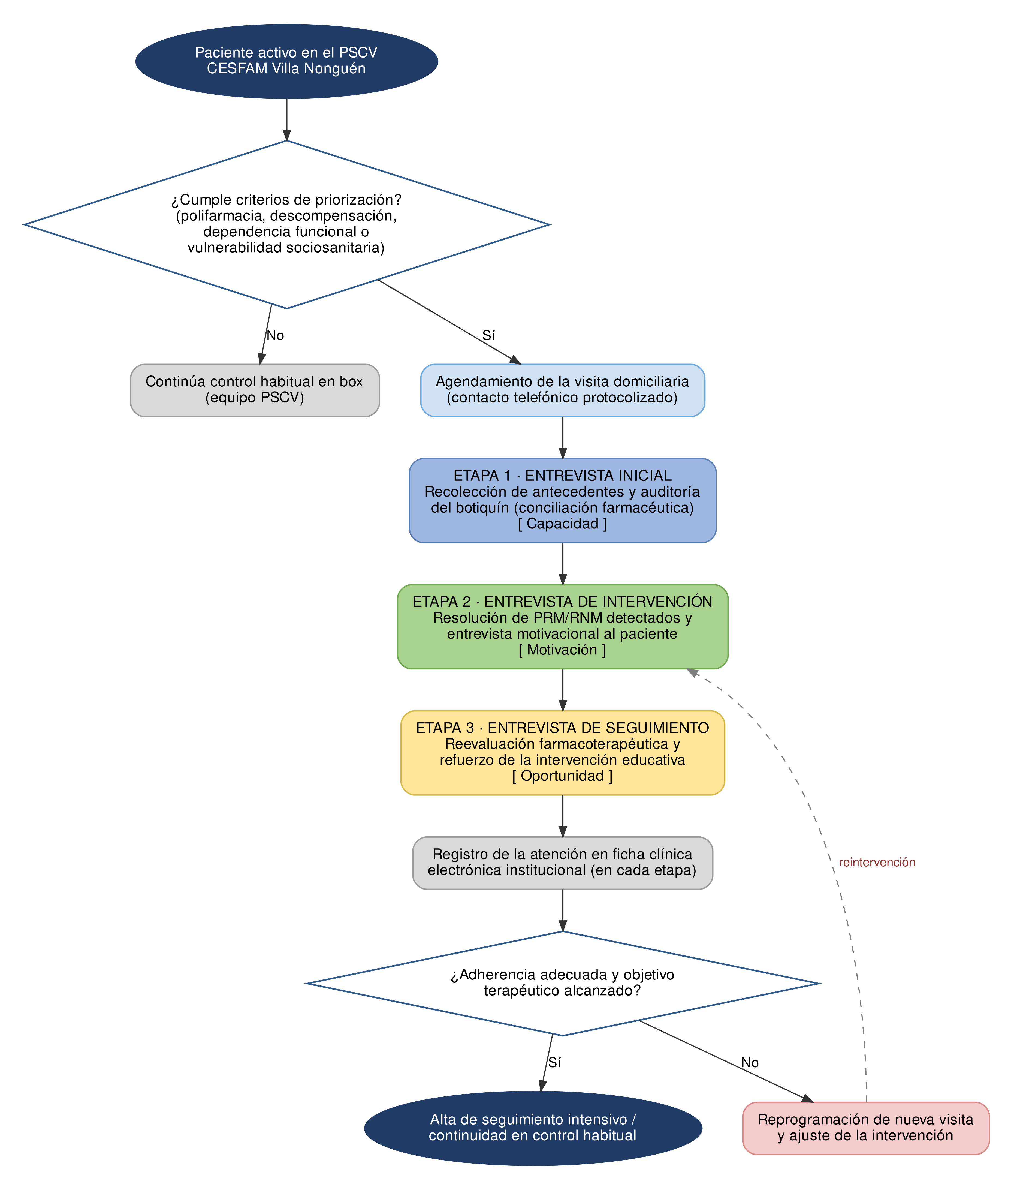
Figura 2. Flujograma de priorización e intervención farmacéutica domiciliaria según el Modelo CMO. Elaboración propia.
Descripción de la Figura 2. A partir de un paciente activo en el Programa de Salud Cardiovascular, se evalúa si cumple los criterios de priorización, es decir polifarmacia, descompensación, dependencia funcional o vulnerabilidad sociosanitaria. Si no los cumple, continúa su control habitual en box. Si los cumple, se agenda la visita domiciliaria mediante el contacto telefónico protocolizado y se inicia el seguimiento en tres etapas. La Etapa 1, entrevista inicial, se orienta a la Capacidad, con la recolección de antecedentes y la auditoría del botiquín para la conciliación. La Etapa 2, entrevista de intervención, se orienta a la Motivación, con la resolución de los PRM y RNM detectados y la entrevista motivacional. La Etapa 3, entrevista de seguimiento, se orienta a la Oportunidad, con la reevaluación de la farmacoterapia y el refuerzo educativo. Cada etapa se registra en la ficha clínica. Al final se evalúa si el paciente alcanzó una adherencia adecuada y su objetivo terapéutico; si es así, se da el alta del seguimiento intensivo y continúa en control habitual, y si no, se reprograma una nueva visita y se ajusta la intervención, volviendo a la etapa de intervención.
8.4.1 Selección y coordinación de las entrevistas
- El Químico Farmacéutico selecciona a los pacientes a intervenir a partir de la derivación y de la revisión de sus antecedentes clínicos.
- Obtiene el número telefónico desde la ficha clínica y realiza el contacto siguiendo el protocolo de llamada telefónica (Anexo 5), en el que se identifica, explica el motivo de la visita y acuerda día y hora con el paciente o su cuidador.
8.4.2 Preparación de la visita
- Antes de la fecha acordada, imprime la ficha de seguimiento farmacoterapéutico (Anexo 3) y completa los campos con los antecedentes del historial clínico, para contar con una imagen inicial de los problemas de salud y del esquema farmacológico indicado.
- Prepara los materiales de apoyo, la ficha de conciliación (Anexo 1), el test de adherencia (Anexo 2), la hoja de esquema de horarios (Anexo 4) y el tensiómetro de brazo.
8.4.3 Entrevista inicial, pilar Capacidad (duración aproximada 15 a 20 minutos)
- Inicia con un saludo cordial, se presenta ante el paciente y su familia e indica el objetivo de la visita.
- Recoge los antecedentes para completar la ficha de seguimiento, abarcando las comorbilidades, los exámenes de laboratorio disponibles, los medicamentos de uso crónico y los de automedicación, y el retiro de medicamentos desde farmacia.
- Determina el grado de compensación del paciente a partir de la interpretación de los parámetros clínicos disponibles y de la medición de la presión arterial con el tensiómetro de brazo, práctica ya habitual durante la visita.
- Revisa el botiquín del hogar y concilia la medicación que el paciente realmente toma con la que tiene indicada (Anexo 1), identificando los medicamentos utilizados por automedicación.
- Aplica el test de Morisky-Green-Levine (Anexo 2) para evaluar la adherencia y, cuando corresponde, el test de Batalla (Anexo 8) para conocer el grado de conocimiento del paciente sobre su enfermedad.
- Explora la posibilidad de reacciones adversas a los medicamentos; si las sospecha, las clasifica y las notifica según la Norma Técnica N.º 140 de Farmacovigilancia, utilizando el algoritmo de causalidad de la OMS.
- Identifica y registra en la ficha de seguimiento los posibles PRM y RNM, apoyándose en la clasificación del Anexo 6, y genera un plan de acción para llevar a la entrevista de intervención.
- Da término a la entrevista indicando la fecha del próximo contacto y se despide atentamente.
8.4.4 Entrevista de intervención, pilar Motivación (duración aproximada 10 a 15 minutos)
- Inicia con un saludo cordial y retoma los acuerdos de la entrevista anterior.
- Aborda los PRM y RNM detectados según su tipo. El Químico Farmacéutico no realiza cambios de dosis ni de medicamentos por su cuenta; cuando el caso lo requiere, conversa la situación directamente con el médico tratante o deja la sugerencia registrada en la ficha clínica para que este la revise y dé su opinión. Lo que sí puede hacer de forma directa es ajustar los horarios de toma de los medicamentos y reforzar la educación. Las medidas y quién las ejecuta se detallan en el Anexo 7.
- Trabaja la adherencia con enfoque motivacional, abordando las creencias y las dificultades del paciente, distinguiendo si la falta de adherencia es no intencionada, cuando el paciente no puede, o intencionada, cuando no quiere, y buscando acuerdos en lugar de limitarse a dar instrucciones.
- Confecciona junto al paciente la hoja de esquema de horarios de medicación (Anexo 4) y organiza el pastillero cuando el paciente lo requiere.
- Deja registrada en la ficha clínica cualquier sugerencia de ajuste para el médico y da término a la entrevista indicando la fecha del próximo contacto.
8.4.5 Entrevista de seguimiento, pilar Oportunidad (duración aproximada 10 a 15 minutos)
- Inicia con un saludo cordial y reevalúa la farmacoterapia, comparando el grado de control del paciente antes y después de la intervención.
- Informa los resultados, refuerza las conductas positivas y felicita al paciente cuando alcanza sus metas, fortaleciendo la relación de confianza.
- Cuando el paciente no alcanza el objetivo pese al seguimiento, coordina la derivación al médico para reevaluar la terapia o reprograma una nueva visita.
- Recalca el rol del Químico Farmacéutico e incentiva al paciente a acercarse a la farmacia o a comunicarse por vía telefónica cuando lo necesite, dando continuidad al proceso.
8.4.6 Registro de la atención en ficha clínica (SINET Sur)
Después de cada entrevista, el Químico Farmacéutico traspasa a la ficha clínica electrónica del establecimiento toda la información recopilada y las intervenciones realizadas, tanto las educativas como las coordinadas con el prescriptor, de modo que queden evidenciadas para el resto del equipo. El registro se ordena de la siguiente manera:
- Motivo. Atención Farmacéutica, indicando si es la primera, segunda o tercera atención.
- Anamnesis. Datos del paciente, problemas de salud, medicamentos, resultado del test de adherencia y posibles reacciones adversas.
- Exploración. Presión arterial y exámenes disponibles.
- Diagnóstico. Detección de los RNM y de los PRM asociados.
- Actuación. Acciones a realizar por el paciente y por el Químico Farmacéutico.
8.5 Visita domiciliaria puntual de revisión de la medicación
La visita domiciliaria puntual se orienta a los usuarios derivados por sospecha de baja adherencia, por el inicio de un tratamiento que aún no comprenden, por polifarmacia o por edad avanzada, en quienes se revisa en una sola instancia cómo están usando sus medicamentos. La Figura 3 detalla este recorrido.
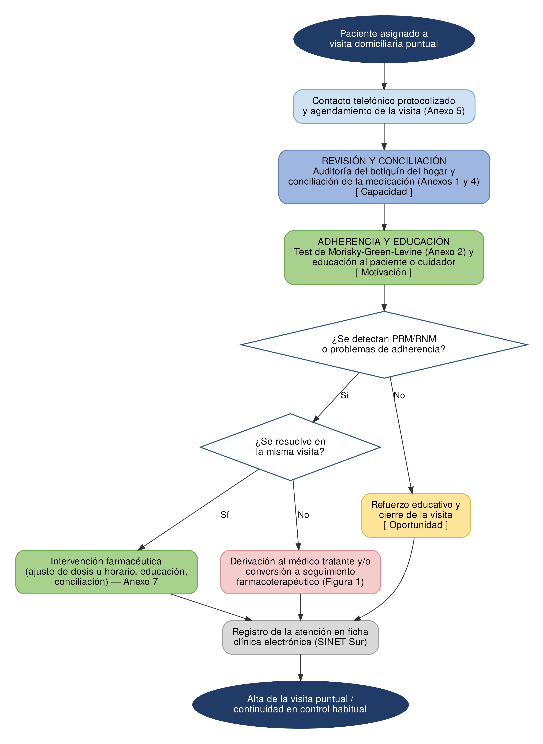
Figura 3. Flujograma de la visita domiciliaria puntual de revisión de la medicación según el Modelo CMO. Elaboración propia.
Descripción de la Figura 3. Una vez que el paciente es asignado a la visita puntual, se realiza el contacto telefónico y el agendamiento (Anexo 5). Durante la visita, en la fase de Capacidad, se revisa y concilia la medicación con la auditoría del botiquín (Anexos 1 y 4). En la fase de Motivación se evalúa la adherencia con el test de Morisky (Anexo 2) y se realiza educación. Luego se evalúa si se detectan PRM, RNM o problemas de adherencia; si no se detectan, se hace el refuerzo educativo y el cierre de la visita, en la fase de Oportunidad. Si se detectan, se evalúa si es posible resolverlos en la misma visita; en caso afirmativo se realiza la intervención farmacéutica (Anexo 7), y en caso contrario se deriva al médico o se convierte el caso en un seguimiento farmacoterapéutico (Figura 2). En todos los casos la atención se registra en la ficha clínica (SINET Sur) y se da el alta de la visita puntual.
8.6 Educación farmacéutica
La educación farmacéutica acompaña a todas las actividades anteriores y se adapta a cada paciente y a su cuidador. Se apoya en material visual e impreso, como la hoja de esquema de horarios de medicación, y aborda el uso correcto de los medicamentos, la importancia de la adherencia, el reconocimiento de las reacciones adversas y los hábitos de vida saludable relacionados con las patologías cardiovasculares.
8.7 Evaluación de la adherencia
La adherencia se evalúa principalmente con el test de Morisky-Green-Levine de cuatro preguntas (Anexo 2), que permite distinguir entre la falta de adherencia no intencionada, cuando el paciente no puede cumplir el tratamiento, y la intencionada, cuando no quiere. En los casos en que conviene conocer el grado de conocimiento del paciente sobre su enfermedad, se complementa con el test de Batalla (Anexo 8). A partir del resultado, el Químico Farmacéutico indaga los factores que influyen en la conducta e interviene con educación y con la confección de la hoja de horarios.
8.8 Detección y clasificación de PRM y RNM
Los problemas relacionados con los medicamentos y los resultados negativos asociados a la medicación se ordenan según sean de necesidad, efectividad o seguridad, siguiendo el Consenso de Granada (Anexo 6). Frente a un problema detectado, el Químico Farmacéutico puede ajustar directamente el horario de toma o reforzar la educación; en cambio, los cambios de dosis, el inicio o la suspensión de un medicamento y el cambio por otra alternativa no los realiza el farmacéutico, sino que los conversa con el médico o los deja como sugerencia en la ficha clínica para que este los revise y dé su opinión. Las medidas y quién las ejecuta se detallan en el Anexo 7. Las reacciones adversas se notifican según la Norma Técnica N.º 140 de Farmacovigilancia, utilizando el algoritmo de causalidad de la OMS.
8.9 Evaluación de resultados
El Químico Farmacéutico analiza los resultados de las atenciones realizadas y los expone al equipo del Programa de Salud Cardiovascular, con el fin de definir estrategias de mejora. Cuando corresponde, remite un resumen de los resultados y de las estrategias a la Unidad de Farmacia del Servicio de Salud Concepción.
9.- DISTRIBUCIÓN
- Dirección, CESFAM Villa Nonguén.
- Unidad de Farmacia, CESFAM Villa Nonguén.
- Unidad de Calidad, CESFAM Villa Nonguén.
- Equipo del Programa de Salud Cardiovascular, CESFAM Villa Nonguén.
- Unidad de Farmacia, Depto. de Articulación y Gestión de la Red, Servicio de Salud Concepción.
10.- BIBLIOGRAFÍA
- Calleja Hernández, M. Á., & Morillo Verdugo, R. (Eds.). (2016). El modelo CMO en Atención Farmacéutica. Sociedad Española de Farmacia Hospitalaria.
- Comité de Consenso de Granada. (2007). Tercer Consenso de Granada sobre problemas relacionados con medicamentos (PRM) y resultados negativos asociados a la medicación (RNM). Ars Pharmaceutica, 48(1), 5-17.
- Delgado, O., Anoz, L., Serrano, A., & Nicolás, J. (2007). Conciliación de la medicación. Medicina Clínica, 129(9), 343-348.
- Ministerio de Salud de Chile. (2017). Orientación técnica Programa de Salud Cardiovascular. Gobierno de Chile.
- Ministerio de Salud de Chile. (2017). Norma Técnica N.º 140 sobre el Sistema Nacional de Farmacovigilancia de Productos Farmacéuticos de Uso Humano. Gobierno de Chile.
- Ministerio de Salud de Chile. (2018). Guía de Atención Farmacéutica y seguimiento farmacoterapéutico en APS. Gobierno de Chile.
- Ministerio de Salud de Chile. (2019). Manual de seguimiento farmacoterapéutico en usuarios ambulatorios. Gobierno de Chile.
- Morisky, D. E., Green, L. W., & Levine, D. M. (1986). Concurrent and predictive validity of a self-reported measure of medication adherence. Medical Care, 24(1), 67-74.
- Batalla, C., Blanquer, A., Ciurana, R., García, M., et al. (1984). Cumplimiento de la prescripción farmacológica en pacientes hipertensos. Atención Primaria, 1(4), 185-191.
- Organización Panamericana de la Salud. (2013). Servicios farmacéuticos basados en la atención primaria de salud. OPS.

11.- ANEXOS
Los anexos reúnen los instrumentos de apoyo que acompañan al protocolo. Son formatos de trabajo pensados para usarse durante la visita domiciliaria y el seguimiento, y pueden ajustarse a los registros propios del establecimiento.
Anexo 1. Ficha de conciliación farmacéutica
Permite comparar la medicación que el paciente tiene indicada con la que realmente usa, y dejar constancia de los cambios acordados con el equipo.
Nombre del paciente: | RUT:
Sector: | Fecha:
Listado de medicamentos
Medicamento (indicado) | Dosis y horario | ¿Lo usa? (sí / no / distinto) | Observaciones
Medicamentos que el paciente usa y no están en la receta (venta libre, otros prescriptores)
Medicamento | Dosis y horario | Motivo de uso
Decisión adoptada
☐ Mantener
☐ Iniciar
☐ Suspender
☐ Ajustar dosis u horario

_______________________________
Nombre y firma del Químico Farmacéutico

Anexo 2. Test de adherencia de Morisky-Green-Levine
Nombre del paciente: | Fecha:

N.º | Pregunta | Sí | No
1 | ¿Se olvida alguna vez de tomar sus medicamentos?
2 | ¿Toma los medicamentos a las horas indicadas?
3 | Cuando se siente bien, ¿deja alguna vez de tomarlos?
4 | Si alguna vez le sientan mal, ¿deja de tomar la medicación?

Interpretación. Se considera adherente al paciente que responde de la forma esperada las cuatro preguntas (no, sí, no, no). Cualquier otra combinación indica problemas de adherencia que conviene abordar en la entrevista. La falta de adherencia puede ser no intencionada, cuando el paciente no puede cumplir, o intencionada, cuando no quiere.

Resultado (adherente / no adherente): ______________________________
Observaciones: _______________________________________________________

Anexo 3. Ficha de seguimiento farmacoterapéutico
Nombre: | RUT:
Edad: | Sexo:
Sector: | N.º de atención (1.ª / 2.ª / 3.ª):
Fecha: | Teléfono de contacto:
Problemas de salud y antecedentes clínicos relevantes
Parámetros clínicos y exámenes disponibles
PA (mmHg) | Glicemia ayunas | HbA1c (%) | Col-LDL | Triglicéridos | Creatinina
Medicamentos (pauta indicada y pauta usada)
Medicamento | Pauta indicada | Pauta que usa | Observaciones
PRM y RNM detectados (con su clasificación)
Intervenciones realizadas y resultado (aceptada / no aceptada)
Sugerencias dejadas al médico en la ficha clínica

Anexo 4. Hoja de esquema de toma de medicamentos
Material de apoyo para el paciente y su cuidador. En cada casilla se anota la cantidad de comprimidos o la dosis que debe tomar en ese momento del día. Los dibujos ayudan a ubicar el horario según las comidas.
Nombre del paciente: ________________________________________ Fecha: _______________
Medicamento |   DESAYUNO |  |  |   ALMUERZO |  |  |   ONCE |  |  |   AL ACOSTARSE
 | Antes | Con | Después | Antes | Con | Después | Antes | Con | Después

Otras observaciones o recomendaciones: ______________________________________________________________________
______________________________________________________________________________________________________________

Anexo 5. Protocolo de llamada telefónica
Guion breve para contactar y agendar al paciente antes de la visita. El teléfono se obtiene desde la ficha clínica del establecimiento.
- Saludo al paciente e identificación como interno o Químico Farmacéutico del CESFAM Villa Nonguén.
- Explicación del motivo del llamado y del propósito de la visita domiciliaria, destacando que es parte del Programa de Salud Cardiovascular y busca apoyar el uso de sus medicamentos.
- Confirmación de la dirección y acuerdo de día y hora, según la disponibilidad del paciente y su cuidador.
- Recordatorio de tener a mano todos sus medicamentos, incluidas las cajas, los frascos y las recetas vigentes.
- Despedida cordial y entrega de un número de contacto del CESFAM ante dudas o necesidad de reagendar.

Nota. Si el paciente acepta, se acuerda la fecha y la hora. Si rechaza la visita, se agradece su tiempo y se deja constancia en la ficha clínica.
Anexo 6. Clasificación de los PRM y RNM (Consenso de Granada)
Categoría | Resultado negativo asociado a la medicación (RNM)
Necesidad | Problema de salud no tratado. El paciente sufre un problema de salud por no recibir la medicación que necesita.
Necesidad | Efecto de medicamento innecesario. El paciente sufre un problema de salud por recibir un medicamento que no necesita.
Efectividad | Inefectividad no cuantitativa. El problema de salud se asocia a una inefectividad no cuantitativa de la medicación.
Efectividad | Inefectividad cuantitativa. El problema de salud se asocia a una inefectividad cuantitativa de la medicación.
Seguridad | Inseguridad no cuantitativa. El problema de salud se asocia a una inseguridad no cuantitativa de un medicamento.
Seguridad | Inseguridad cuantitativa. El problema de salud se asocia a una inseguridad cuantitativa de un medicamento.
Los PRM son las causas que pueden llevar a un RNM, por ejemplo la dosis o la pauta inadecuada, la duplicidad, las interacciones, el incumplimiento, la mala administración o la probabilidad de efectos adversos. Su identificación orienta la medida a aplicar (Anexo 7).
Anexo 7. Medidas para la resolución de PRM
La columna de la derecha indica quién ejecuta cada medida. El Químico Farmacéutico aplica de forma directa solo el ajuste de horarios y la educación; el resto de las medidas las conversa con el médico o las deja como sugerencia en la ficha clínica para que este las revise y dé su opinión.
Medida | Descripción | Quién la ejecuta
Modificar el horario | Cambio del horario de administración por uno más adecuado al medicamento y a la rutina del paciente. | Directa del Q.F.
Intervención educativa | Educación al paciente, la familia o el cuidador para mejorar la adherencia y el uso correcto de los medicamentos. | Directa del Q.F.
Bajar la dosis | Disminución de la dosis administrada, evitando las dosis subterapéuticas. | Sugerencia al médico
Subir la dosis | Aumento de la dosis administrada, evitando las dosis supraterapéuticas. | Sugerencia al médico
Suspender el tratamiento | Suspensión total o parcial del medicamento, según sus características farmacológicas. | Sugerencia al médico
Iniciar un tratamiento | Inicio de un nuevo medicamento a las dosis recomendadas. | Sugerencia al médico
Cambiar por una alternativa | Reemplazo por una alternativa terapéutica, según las guías clínicas y el arsenal disponible. | Sugerencia al médico
Anexo 8. Test de Batalla (conocimiento de la enfermedad)
Instrumento breve que evalúa el grado de conocimiento que el paciente tiene sobre su enfermedad. Se aplica como complemento del test de adherencia.
Nombre del paciente: | Fecha:

N.º | Pregunta | Sí | No
1 | ¿Es la suya una enfermedad para toda la vida?
2 | ¿Se puede controlar con dieta y medicación?
3 | Cite dos o más órganos que pueden dañarse por tener la enfermedad mal controlada.

Interpretación. El paciente tiene un buen conocimiento de su enfermedad cuando responde de forma correcta las tres preguntas (sí, sí, y nombra al menos dos órganos). Un resultado incorrecto orienta a reforzar la educación.
12.- HISTORIAL DE REVISIONES
FECHA | EDICIÓN | DESCRIPCIÓN DE LA MODIFICACIÓN
Julio 2026 | 01 | Elaboración inicial del protocolo.

